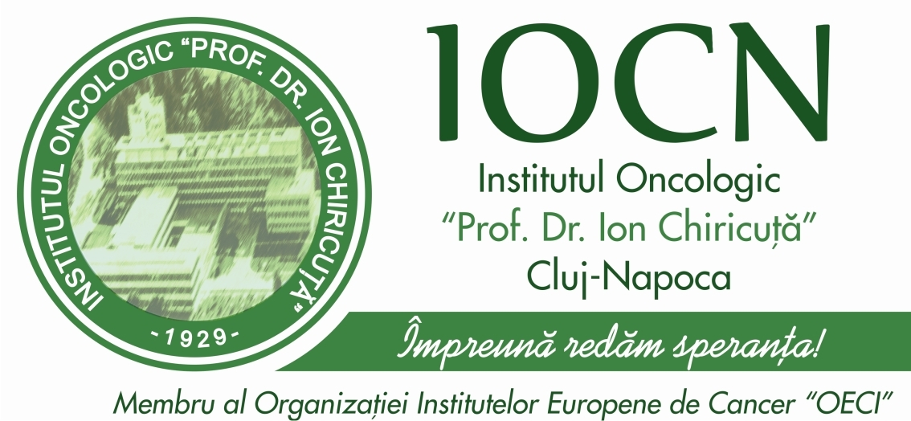 | 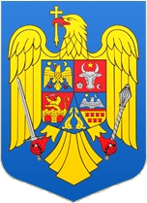  Direcţia de Sănătate Publică  a Judeţului Cluj | 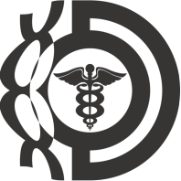  Societatea Română de Dermato-Oncologie | 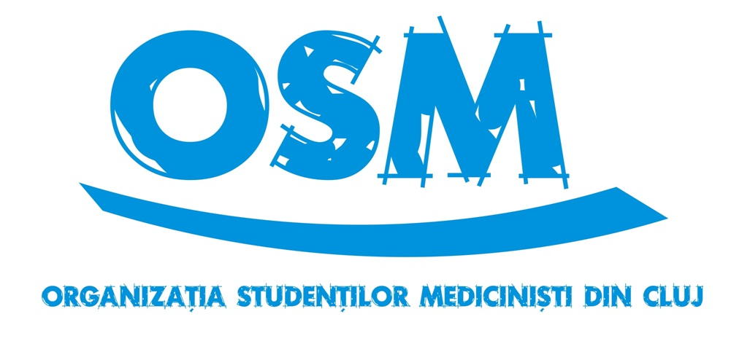 |   Societatea Română  de Cancer

Invitaţie conferinţa de presă
Lansarea campaniei “Un viitor fără pată!” în judeţul Cluj

Cancerul de piele prezintă o creştere alarmantă datorată expunerii intempestive la radiaţii UV în special în perioada copilariei, adolescenţei şi adultului tânăr. Melanomul malign este cel mai agresiv tip de cancer de piele şi cu cea mai rapidă evolutie în forma avansată: din totalul pacienţilor diagnosticaţi cu melanom malign avansat, 75% îşi pierd viaţa în primul an de la diagnostic. Dacă este descoperit precoce și tratat corect, melanomul malign poate fi vindecat în 98% cazuri. Vârful de incidenţă este între 20 - 45 ani.

Campania “Un viitor fără pată” îşi propune informarea publicului, în special a tinerilor, cu privire la prevenirea şi depistarea precoce a melanomului. Campania se va derula in perioada iunie – iulie 2013 si va cuprinde o serie de activităţi de informare şi promovare (de ex. distribuţie de materiale în locuri frecventate de tineri, străzi, ştranduri).

In judeţul Cluj campania este derulată de către un parteneriat format din Institutul Oncologic Prof. Dr. Ion Chiricuţă, Direcţia de Sănătate Publică a judeţului Cluj, Societatea Română de Dermato-Oncologie, Organizaţia Studenţilor Medicinişti şi Societatea Română de Cancer.
Alăturaţi-vă campaniei „Un viitor fără pată”!

Vă invităm la Conferinţa de presă de lansare a campaniei care se va organiza
vineri, 14 iunie 2013 ora 12.30 în
amfiteatrul Institutului Oncologic Cluj Napoca, str Republicii nr 34 – 36

